**Бархатцы- лечебные цветы**

В каждой семье конечно же есть свои правила, законы, традиции. Кто-то отдыхает у моря, кто-то собирает изделия из хрусталя, кто-то бережёт старинные семейные реликвии и т.д.. В нашей семье тоже есть много своих правил и традиций, сегодня вам хочу рассказать об одной из них.

У моей прабабушки зрение было очень плохое, она различала только силуэты крупных вещей. Если в молодости ещё ходила даже в гости в соседние деревни к родственникам с палочкой, в среднем возрасте уже ориентировалась только дома. Раньше же люди общались много, вот и моей прабабушке дали рецепт, чтобы восстановить зрение. Она послушно пропила курсами настой и масло этого цветка и о чудо!... восстановила своё зрение будучи в пожилом возрасте. Об этом растении и расскажу вам, а в конце получите рецепт приготовления масла и настоев, отваров.

Это такое растение, у которого очень приятный, вкусный аромат и яркие, сочные, очень красивые цветы. С тех пор, с поколения в поколение мы каждый год сажаем его, растим, ухаживаем, собираем цветки и пользуемся ими для профилактики разных болезней, поддерживаем свой иммунитет и восстанавливаем зрение.

Этих загадочных цветков называют БАРХАТЦАМИ.

Описание

Бархатцы – растения с прямостоячими, разветвлёнными стеблями, образующими раскидистый или компактный куст высотой 20-120 см. Листья перисто - раздельные или перисто-рассеченные, супротивные или очередные, реже зубчатые или цельные, зелёного цвета. Соцветие – корзинка, диаметр которой достигает до 12 см, могут быть шарообразной, полу шарообразной или приплюснутой формы. Плод — чёрная или черно - коричневая сильно сплюснутая семянка. Семена сохраняют всхожесть 3-4 года. В 1 г от 280 до 700 семян.  
  
 **Бархатцы** — очень неприхотливые растения, которые могут расти на загрязненных почвах и даже вдоль автомобильных дорог. Кроме того, бархатцы радуют глаз с раннего лета до заморозков. В разгар цветения этих растений, словно бархатным ковром, покрыты городские клумбы, бордюры вдоль дорог, цветники садов, парков и скверов. Выращивать бархатцы также можно на балконе в горшках, ящиках или неглубоких цветочницах. Бархатцы чаще всего сажают на клумбах в парках или вдоль дорог, а вот некоторые садоводы на своих участках сажают их несколько реже. Все дело в довольно резком запахе этих прекрасных цветов. Существенным достоинством этих замечательных цветов является повышенное сопротивление к различным вредителям и болезням. Фитонцидн, содержащиеся в листьях бархатцев, отлично отпугивают вредоносных насекомых. Поэтому если посадить бархатцы рядом с овощной грядкой, то таким образом можно спасти урожай от червей и других вредителей.

Что символизируют бархатцы?

Бархатцы символизируют царя зверей – льва, и на языке цветов означают отвагу и мужество. Для этих растений характерен своеобразный, резкий аромат, причём листья их пахнут сильнее, чем цветы. В раннем христианстве была традиция окружать цветами бархатцев изображения Девы Марии, символизируя золотые монеты.

Легенда о бархатцах: Существует красивая легенда о том, что бархатцы указывали индейцам месторасположение золотых россыпей в земле.

Уборка урожая бархатцев и условия хранения

Бархатцы принято убирать во время массового цветения (как правило, это вторая декада июля). Цветы срезают на высоте 15 см от поверхности почвы и сырье (эфирное масло) немедленно отправляют на предприятие для переработки или сушат в тени.

Семенники бархатцев отмеченных убирают в тот период, когда происходит созревание семян на центральных побегах и побегах первого порядка растения. Если немного повременить с уборкой растения, то это может привести к осыпанию семян. После проведения работ по срезке растений, междурядья необходимо тщательно рыхлить.

Сырьём для производства эфирного масла является вся надземная половина свежеубранных цветущих растений. Эфирное масло в бархатцах находится в свободном состоянии и без особых затруднений выделяется при отгонке паром или экстракции летучими растворителями. Если сырье применяется в качестве пряности, бархатцы необходимо просушить в тени, так как при солнечной сушке количество и качество эфирного масла существенно снижается.

Для чего используются цветки бархатцев?

Нормализует пищеварение, артериальное давление, очищает сосуды, снимает отёки. Масло бархатцев обладает ранозаживляющим и кровоостанавливающим действием. Из цветков получают природные пигменты для приготовления пищевых и текстильных красок и приготавливают приправу к мясу и рыбе.

Мало кто знает, но бархатцы могут применяться не только для украшения сада. Высушенные и измельчённые цветки этих растений также используются в качестве пряности.

Эта специя известна под названием зафаран, или имеретинский шафран, и с настоящим шафраном не имеет ничего общего.

В кулинарии бархатцы нашли своё место во многих блюдах, начиная от супов и заканчивая десертами. Употребляется имеретинский шафран даже в напитках, маринадах и варенье.

Напиток из Бархатцев способствует снятию воспалительных процессов в организме. Улучшает пищеварение. Оказывает седативное действие.

Цветки бархатцев содержат в себе большой комплекс витаминов и микроэлементов: Витамины А, Е, С, В9, Р.

Минералы Se, Fe, Mg, K, Zn.

Флавоноиды, фитонциды, органические кислоты.

Есть противопоказания и индивидуальная непереносимость.

Напиток из Бархатцев рекомендуется принимать курсом по назначению врача.

А теперь несколько рецептов из нашего кладези:

1. Масло из лепестков бархатцы.

Берём литровую банку, наполняем лепестками цветка бархатцы, давим не сильно и наливаем оливковое масло (можно подсолнечное) холодного отжима и ставим на тёмное место. Через 3 недели можно уже употреблять: каждый день утром натощак принимаем по одной столовой ложке до тех пор, пока не закончится масло. Через 2-3 недели можно повторить. Результат можно ощутить уже на 2-й неделе начала приёма этого чудо - масла.

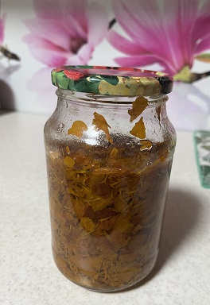 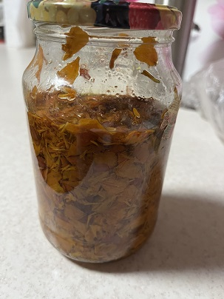

1. Чай из бархатцев: летом собираем и сушим лепестки цветов и перемешиваем с небольшим количеством заварки. Завариваем и пьём такой ароматный чай круглый год, чередуя с другими цветами. Эти чаи медленно, но верно повышают иммунитет, повышают настроение, понижают артериальное давление.

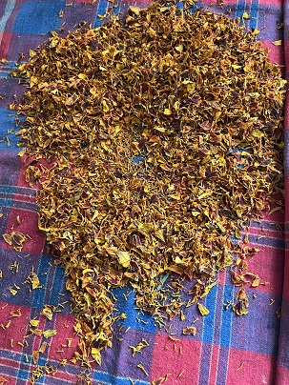 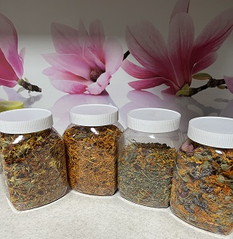

1. Отвар от бархатцев:

Для приготовления отвара 20-25 свежих цветков заварите 1 л воды (чуть остывшим кипятком – около 80 градусов). Укутать и настаивать до остывания. Если вы используете сухие цветы, то отвар готовится из расчёта 1 ст. л. цветков на стакан кипятка. Настоявшийся отвар надо процедить и отжать.Принимать от 1 до 2,5 л в день вместо чая и воды.

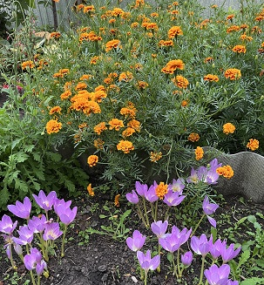 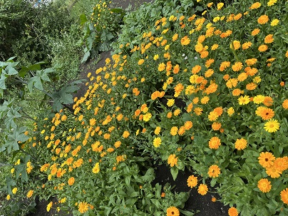

1. Консервация: Свежие цветы бархатцев применяем при консервировании томатов и огурцов. Маринованные таким образом овощи имеют особенный вкус и аромат, которых мы очень любим.

Вот несколько примеров из наших традиций по применению растений, которые без особых усилий растут рядом с нами. В саду растут очень много полезных растений: мята, мелисса, ноготки, эхинацея, зверобой, душица и много других. В начале лета сделали сок из лопуха и настойку, которые тоже применяем периодически.

Мы любим свою историю и бережно храним традиции не только семьи, но и родного края. Так же участвуем в экологических акциях школы, села и района, делаем всё, что зависит от нас, чтобы природа и дальше берегла и защищала нас. Мы - единое целое только вместе с природой.

Использованная литература:

1. Авторские фотоматериалы
2. Интернет ресурсы